加强党性教育
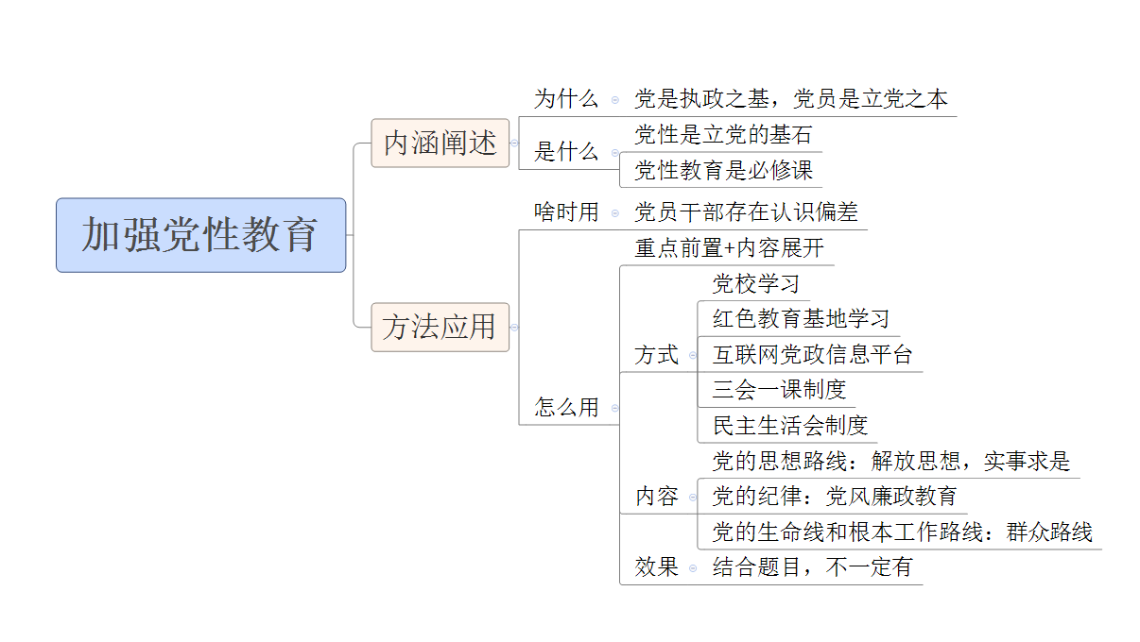
【内涵阐释】
当我们学会了宣传引导，加强思想教育这个对策就会变得比较简单，它其实就是宣传引导的一个特殊方面--党，因此也可以叫做加强党性修养。中国共产党，是在中国大陆实行人民民主专政的中华人民共和国唯一执政党，是中国工人阶级的先锋队，中国社会主义事业的领导核心，中国各族人民利益的代表者。党在中国的重要性毋庸置疑，而党又是由一个个独立的个体所组成的，因此，加强思想教育，加强党性建设，就成为了我党，我国发展必不可少的基石，同样，它也是解决一系列社会问题的重要一环。因为在面试考试中比较常用，而且内容比较特殊，因此单独列出帮助大家学习理解。
党性教育，历来被我党高度重视。习近平总书记指出，党性是党员干部立身、立业、立言、立德的基石，必须在严格的党内生活锻炼中不断增强；党性教育是共产党人修身养性的必修课，是共产党人的“心学”；要加强党性教育，提高党员、干部坚持优良作风、抵制不良作风的自觉性和坚定性；要把党性教育作为党校教学的主要内容，深入开展理想信念教育、党的宗旨教育，深入开展党史国史教育、革命传统教育，深入开展道德品行教育、法治思维教育、反腐倡廉教育，把党章和党规党纪学习教育作为党性教育的重要内容。
【方法应用】
在我们的社会现象题目中，经常会考察一些关于政府行政的问题，如对微腐败，你怎么看？政府官员承诺解决但迟迟不落实，你怎么看？在这些现象中我们不难发现，部分官员在思想上存在认识偏差，在行为上存在懒政怠政等问题，而针对这些问题，我们就可以在对策中提出我们要加强党员干部的思想教育，加强党性教育。
作答时，我们还是要用重点前置+内容展开。重点前置依然可以用目的或者概要来阐述，如：加强群众路线认识。而内容展开的时候，教育方式，教育内容都有一定的特殊性，需要大家去积累的。
首先，咱们来说一下常见、常用的党性教育方式
1、党校学习。党校是中国共产党对党员和党员干部进行培训、教育的学校。通过党校学习可以有计划地对党员干部进行培训，提高学员用马克思主义立场、观点、方法观察和处理问题的能力；结合新的形势，提高干部的政治思想观念和科学文化水平，增强党性，是进行党性教育的重要途径之一。
2、红色教育基地学习。红色教育基地主要是以中国共产党领导人民在革命和战争时期建树丰功伟绩所形成的纪念地、标志物为载体，以其所承载的革命历史、革命事迹和革命精神为内涵，所建设的教育基地。红色教育基地学习能够很好的帮助党员干部，真听真看真感受，了解红色精神，树立红色信仰。
3、互联网党政信息平台。通过建立互联网平台可以做到整合优质教学资源，远程教学，实时教学，不仅使教育变得更加生动、形象、有趣味性，也能够很好地补充我们日常党性教育的空缺，有效的加强了教育力度，减少了教育成本。
4、三会一课制度。“三会”指定期召开支部党员大会、党支部委员会和党小组会，“一课”指按时上好党课。“三会一课”是党组织生活的基本形式，是加强党员日常教育管理监督的主要途径。
5、民主生活会制度。民主生活会是指党员领导干部召开的旨在开展批评与自我批评的组织活动制度。民主生活会是党内政治生活的重要内容，也是发扬党内民主、加强党内监督、依靠领导班子自身力量解决矛盾和问题的重要方式。坚持和完善民主生活会制度，是保证党的团结统一、保持党的先进性和纯洁性的一大法宝。
在这里大家需要注意，这些学习方式并不是所有的党性学习方式，而是将考试最常用的学习方式了整理和总结，最常用也最实用。大家在运用的过程中没有必要
其次，我们来说说最常用的党性教育的教育内容。
1、党的思想路线：解放思想，实事求是，理论联系实际，一切从实际出发。这也是党性的第一条基本原则。14年，习近平总书记还发表了推进作风建设的“三严三实”，既“严以修身、严以用权、严以律己；又谋事要实、创业要实、做人要实”这是我党在新时期下，秉承党光荣的思想路线提出的新标准，新要求，也是重要的学习内容之一。这些内容很好的可以运用在答题当中，比如有题目谈到说，某些党员干部进行在扶贫攻坚中，弄虚作假、搞数字脱贫，我们就可以在对策中提出进行党的思想路线的教育工作。
2、党的纪律：党风廉政教育。党的纪律包括《党规》，《党章》，《党员干部管理条例》，《党员纪律处分条例》等，而党风廉政建设，是党的纪律建设中非常重要的一环，也是我党常抓的重点工作。16年初，中央办公厅要求各地进行“两学一做”的学习教育，指的是“学党章党规、学系列讲话，做合格党员”，也可以运用到学习内容中。例如，有题目中说道关于微腐败的问题，而防止微腐败最重要的一环就是进行党风廉政教育，教育内容就可以去谈党的纪律。
3、党的生命线和根本工作路线：群众路线。我党在长期斗争中形成了一切为了群众，一切依靠群众和从群众中来，到群众中去的群众路线。这是我党的制胜法宝，也是新形势，新背景下的必然选择。12年，中共中央政治局审议通过了改进工作作风、密切联系群众的八项规定。八项规定包括，深入基层、轻车简从、精简文件会议、规范出访活动等八项重要规定，是群众路线的具体要求。这些内容也会经常运用到我们的教育学习中。比如，有题目说，对于三头干部你怎么看？三头干部是指，下乡时，三言两语往回走的“接头干部”，老百姓一问三不知的“摇头干部”，听取报告不加分析的“点头干部”。这些干部很主要的一个问题就是脱离了群众路线，那么我们在对策中谈到党性教育时，教育内容就可以是群众路线。
再次，我们教育效果要根据题目具体去展开，不一定要呈现。
最后要跟大家说明，我们的党性教育的学习方式和学习内容不止于此，但是这些内容是最常用、最实用也是最好用的，所以这些内容需要大家学懂记牢。另外，我们教育方式和教育内容分了几个方面，这是为了方便大家理解和记忆，而在实际答题中往往不是只用一个点，大家要记性有机的结合懂得取舍。
【示范回答】
问题，针对微腐败现象不时发生，你怎么看？
。。。。。。。。
示范答题：
要想从根本上清除微腐败，还群众一个干干净净、清清明明的朗朗青天，加强思想教育，科学立法监管，改善社会风气缺一不可。
第一，加强思想建设，全面落实廉政教育工作。通过党校学习的方式深入了解《党规党章》，系统学习《中国共产党党内监督条例》，《党员干部纪律处分条例》，同时严格落实党内民主生活会制度，积极开展批评与自我批评，时时做到，扯扯袖子，咬咬耳朵，红红脸，出出汗，在思想上，时刻高悬达摩克利斯之剑，让廉政深入人心。
【语言提亮】
1、深入学习《中国共产党党内监督条例》，落实党内民主生活会制度，让批评和自我批评规范化、常态化，让党员领导干部之间“红红脸、出出汗”，增强党员干部的免疫力。
2、全党深入开展群众路线学习工作，通过学习历史、理论、案例、实践等方式，让 “一切为了群众，一切依靠群众，从群众中来到群众中去”的群众路线深入人心，以抓铁有痕、踏石留印的精神把各项学习活动抓好。
3、深入学习贯彻。。。。精神，认真落实党中央部署，突出教育主题，强化问题导向，贯彻从严要求，坚持以上率下，注重讲究实效，确保。。。专题教育取得实实在在的成果。
4、要把学习教育放在各单位工作的首位，着眼于坚定理想信念、强化党性观念、增强实干精神，深入学习习近平总书记系列重要讲话，学习党章和党的纪律规定，组织好专题党课、专题学习研讨、专题民主生活会和组织生活会，把严和实的要求立起来、树起来。
5、教育是为了解决问题，要紧密联系思想和工作实际，对照正反两方面典型，着力解决。。。的突出问题，强化整改落实和立规执纪，以解决问题的成果检验。。。专题教育的成效。
【真题指引】
例题1 有人向政府部门反映有街道下水道不通，政府人员热情接待，并且向对方承诺立即安排解决，群众称赞办事效率高，但是过了半个月依然没有解决，群众由称赞转为抱怨。对此，你怎么看？
我们一起来审一下这道题，这道题其实讲述的就是有些党员干部脸好看、事依然难办的现状，承诺了不作为。面对这样的问题，我们可以先分析原因，其中一个很重要的原因就是部分党员干部的认识有问题，他们没有看到群众路线的重要性，雷大雨小的工作方式将会严重的损伤党的公信力。为了解决这个认识问题，我们就可以在对策中谈加强思想教育，示例如下：
第一，加强公职人员的思想教育。通过严格落实三会一课制度，定期组织“三严三实”、“两学一做”、“八项规定”等专题教育活动，让政府工作人员牢固树立群众路线观，切实转变工作作风，始终把群众的满意度作为评价工作的重要标准，扎实做好为人民服务的本职工作。
例题2，在扶贫过程中，有个别地方为了形象而做面子工程，形象工程。面对这种现象你怎么看？
我们一起来审一下题，题目说为了形象而做面子工程和形象工程，显然出发点就是有问题的。这种问题就是源于有些党员干部只唯上、不唯实，只顾政绩、不顾民生，不仅脱离了实事求是的思想路线，更是违背了全心全意为人民服务的宗旨。因此我们首先可以给的对策就是扭转党员干部不正确的政绩观。示例如下：
第一，加强教育，转变认识。一方面，全党深入开展群众路线学习工作，通过学习历史、理论、案例、实践等方式，让 “一切为了群众，一切依靠群众，从群众中来到群众中去”的群众路线深入人心，以抓铁有痕、踏石留印的精神把各项学习活动抓好。另一方面，转变错误的政绩观，通过三会一课充分的开展政绩观的深入学习工作，对照正反两方面典型，着力解决错误政绩观这样的突出思想问题，通过充分开展批评与自我批评，树理念，换新风，切实做到为人民服务。

